Частное общеобразовательное учреждение
«РЖД лицей № 8»

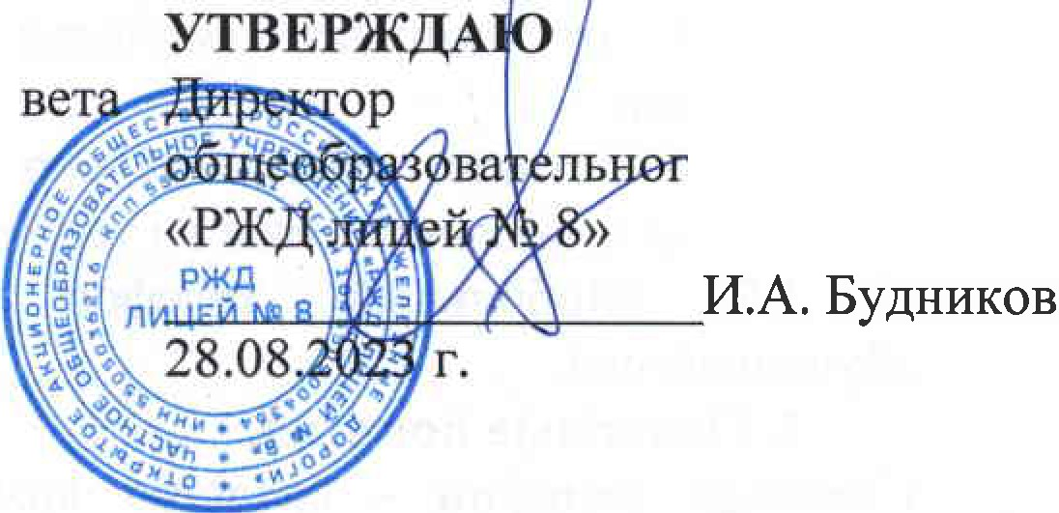
СОГЛАСОВАНО
Заседанием педагогического со
«РЖД лицей № 8»
(протокол от 28.08.2023 г. № 1)

частного о учреждения

Документ подписан элеКiронной подписью

СертмфМкаГ. Sc2c64clba.0t-rce47d5855raI0Ъd7a.11.1307dcМЬ
8Jiaцe1e Будннm1Ивзн.Allei:ce111нч
Деiiс111нтшн i:с ЮШ13до14.10.1024

Положение об использовании сотовых телефонов и других средств коммуникации в образовательной организации

- Общие положения

  - Настоящее Положение об использовании сотовых (мобильных) телефонов, других средств коммуникации) в период образовательного процесса (далее - Положение) устанавливается для обучающихся РЖД лицея
№8 (далее - лицей) с целью упорядочения и улучшения организации режима работы лицея, защиты гражданских прав всех субъектов образовательного процесса: обучающихся, родителей (законных представителей), работников лицея. Положение разработано в соответствии с Конституцией РФ, Законом РФ «Об образовании в Российской Федерации» от 29 декабря 2012 г. N 273- ФЗ "Об образовании в Российской Федерации" (с изменениями и дополнениями), Федеральными законами N 152-ФЗ «О персональных данных» от 27.07.2006, N 436-ФЗ «О защите детей от информации,,причиняющей вред их здоровью и развитию» от 29.12.201О года с изменениями на О1.07.2021 года, Постановлением главного государственного санитарного врача Российской Федерации от 28.01.2021 года №2 «Об утверждении санитарных правил и норм СанПиН 1.2.3685-21 «Гигиенические нормативы и требования к обеспечению безопасности и (или) безвредности для человека факторов среды обитания», Постановлением от 28.09.2020 года №28 «Об утверждении санитарных правил СП 2.4.3648-20 «Санитарно-эпидемиологические требования к организациям воспитания и обучения, отдыха и оздоровления детей и молодёжи», а также методическими рекомендациями об использовании устройств мобильной связи в общеобразовательных организациях (утв. Федеральной службой по надзору в сфере защиты прав потребителей и благополучия человека и Федеральной службой по надзору в сфере образования и науки от 14 августа 2019г. №№ МР 2.4.0150-19/01-230/13- 01)
  - Соблюдение Положения содействует повышению качества и эффективности получаемых образовательных услуг, способствует созданию психологически комфортных условий учебного процесса, обеспечивает

защиту пространства лицея от ,попыток пропаганды культа насилия и жестокости.
  - Положение также разработано в целях уменьшения вредного
воздействия на обучающихся радиочастотного и электромагнитного излучения от сотовых (мобильных) телефонов, повышения уровня дисциплины.
  - Участники образовательного процесса имеют право пользования средствами мобильной .связи на территории лицея.
  - Мобильный телефон является личной собственностью обучающегося.

Основные понятия.
Сотовый телефон - средство коммуникации и составляющая имиджа современного человека, которую не принято активно демонстрировать.
Пользователь - субъект образовательного процесса, пользующийся сотовым телефоном.
Пропаганда культа насилия и жестокости посредством телефона - демонстрация и распространение окружающим видео-или фото-сюжетов соответствующего содержания (в нарушение Закона РФ «Об особых правилах распространения эротической продукции и запрете пропаганды культа насилия и жестокости»).
Сознательное нанесение вреда имиджу лицея - съемка в стенах лицея режиссированных (постановочных) сцен насилия, вандализма с целью дальнейшей демонстрации сюжетов окружающим.

Условив применения сотовых (мобильных) телефонов.
  - Использование средств мобильной связи (сотовых (мобильных) телефонов) даёт возможность:
    - контролировать местонахождение ребёнка (обучающегося), его самочувствие;
    - осуществлять обмен различными видами информации.
  - Не допускается пользование средствами мобильной связи (сотовый (мобильный) телефон) во время ведения образовательного процесса (урочная и внеурочная деятельность, внеклассные мероприятия) в лицее.
  - На период ведения образовательного процесса в лицее владелец сотового (мобильного) телефона (обучающиеся 1-9 классов) должен отключить его, либо отключить звуковой сигнал телефона и сдать его на хранение педагогу (воспитателю, классному руководителю, социальному педагогу, учителю, педагогу дополнительного образования).
  - Средства мобильной связи обучающихся 10-11 классов во время ведения образовательного процесса в лицее должны быть отключены (либо отключён звук, установлен виброзвонок) и находиться в портфелях (по возможности в футляре) обучающегося.
  - Пользование мобильной связью обучающимися лицея разрешается в перерывах между уроками в здании лицея.

  - Ответственность за сохранность сотового (мобильного) телефона лежит только на его владельце (родителях, законных представителях владельца).
Все случаи хищения имущества рассматриваются в установленном законом порядке и преследуются в соответствии с законодательством РФ.
  - Обучающиеся могут использовать на уроке планшеты или электронные книги в рамках учебной программы только с разрешения учителя и с учетом норм, установленных СанПиНом 2.4.2.2821-10.
  - Педагогическим и другим работникам также запрещено пользоваться мобильным телефоном во время учебных занятий (за исключением экстренных случаев). Во внеурочное же время они обязаны максимально ограничивать себя в пользовании телефоном в присутствии обучающихся. Учителя во время урока имеют право пользоваться лишь одной функцией телефона - часами.
- Права обучающихся (пользователей).
  - Вне уроков и иного образовательного процесса пользователь имеет право применять сотовый (мобильный) телефон в здании лицея как современное средство коммуникации:
    - осуществлять и принимать звонки;
    - посылать SMS - сообщения;
    - обмениваться информацией;
    - слушать радио и музыку через наушники в тихом режиме; играть;
делать открытую фото- и видеосъемку с согласия окружающих.

- Обязанности обучающихся (пользователей)

  - Пользователь обязан помнить о том, что использование средств мобильной связи во время образовательного процесса является нарушением конституционного принципа о том, что «осуществление прав и свобод гражданина не должно нарушать права и свободы других лиц» (п. 3 ст. 17 Конституции РФ), следовательно, реализация их права на получение информации (п. 4 ст. 29 Конституции РФ) является нарушением права других учащихся на получение образования (п. 1 ст. 43 Конституции РФ).
  - Пользователь обязан помнить о том, что использование средств мобильной связи для сбора, хранения, использования и распространения информации о частной жизни лица без его согласия не допускается (п. 1 ст. 24 Конституции РФ).
  - В целях обеспечения сохранности средств мобильной связи пользователь обязан не оставлять их без присмотра, в том числе в карманах верхней одежды.

- Обучающимся (пользователям) запрещается:

  - Использовать сотовый (мобильный) телефон в период образовательного процесса в любом режиме (в том числе как калькулятор, записную книжку, часы и т.д.).
  - Использовать сотовый (мобильный) телефон как фото- (видео) камеру на уроках, нарушая тем самым права участников образовательного процесса на неприкосновенность частной жизни.
  - Прослушивать радио и музыку без наушников в помещении лицея.
  - Демонстрировать фотографии и снимки, видеозаписи, оскорбляющие достоинство человека, пропагандировать жестокость и насилие посредством сотового (мобильного) телефона, сознательно наносить вред имиджу лицея.
  - Обучающимся строго запрещено вешать телефон на шею, хранить его в карманах одежды, а также подключать телефон к электрическим сетям образовательного учреждения для зарядки, кроме специально отведённых мест.

- Ответственность за нарушение Положения

За нарушение настоящего Положения для обучающихся в соответствии с п.п.4
- 7 ст.43 Закона РФ «Об образовании в Российской Федерации» предусматривается следующая дисциплинарная ответственность:
  - В случае отказа пользователя выполнять условия пользования сотовым (мобильным) телефоном, обозначенными в данном Положении делает запись о замечании в дневнике обучающегося и вызывает его после окончания уроков для беседы с куратором параллели, который ставит в известность родителей о нарушении данного Положения..

  - За неоднократное нарушение, оформленное директора, проводится разъяснительная беседа с присутствии родителей (законных представителей).
докладной на имя обучающимися в

  - При повторных фактах нарушения обучающемуся (с предоставлением объяснительной записки) объявляется выговор, сотовый телефон передается на ответственное хранение в канцелярию. Сотовый телефон передается родителям обучающегося, после проведения собеседование с администрацией лицея. По согласованию с родителями (законных представителями) накладывается запрет ношения сотового телефона на ограниченный срок.
  - В случаях систематических нарушений со стороны обучающихся вопрос рассматривается комиссией по урегулированию споров между участниками образовательных отношений, которая принимает решение о привлечении к дисциплинарной ответственности вплоть до запрета ношения сотового телефона на весь учебный год.

  - Сотруднику лицея, ·нарушившему Положение, выносится дисциплинарное взыскание.

- Иные положения

  - Родителям (законным представителям) не рекомендуется звонить детям (обучающимся) во время ведения образовательного процесса без особой необходимости. В случае форс-мажорной ситуации необходимо звонить по телефону воспитателя класса.
  - Необходимо соблюдать культуру пользования средствами мобильной связи:
    - громко не разговаривать;
    - громко не включать музыку;
    - при разговоре соблюдать правила общения.
  - Лицей не несёт материальной ответственности за утерянные средства мобильной связи.

Протокол инструктажа родителей
по ознакомлению с Положением об использовании сотовых телефонов и других средств коммуникации в РЖД лицее №8
Озвучено Положение «об использовании сотовых телефонов и других средств коммуникации в РЖД лицее №8 на родительском собрании
« » 20 года

С Положением ознакомлены родители класса

 | Ф.И.O. родителей | Роспись родителей | Роспись воспитателя
1.
2.
3.
4.
5.
6.
7.
8.
9.
10
11
12
13
14 |  |  | •
15
16.
17
18
19
20.
21
22
23
24

Протокол инструктажа обучающихся
по ознакомлению с Положением об использовании сотовых телефонов и других средств коммуникации в РЖД лицее №8.
Озвучено Положение «об использовании сотовых телефонов и других средств коммуникации в РЖД лицее №8
на классном собрании « » 20 года С Положением ознакомлены обучающиеся класса
 | Ф.И. учащегося | Роспись обучающегося | Роспись воспитателя
1.
2.
3.
4.
5.
6.
7.
8.
9.
10. |  |  | •
11.
12.
13.
14.
15.
16.
17.
18.
19.
20.
21.
22.
23.

